Приложение 1
к Порядку организации и осуществления образовательной деятельности по основным профессиональным образовательным программам и дополнительным профессиональным программам, реализуемым в интересах обороны государства в государственных профессиональных образовательных
организациях и образовательных организациях высшего профессионального образования
(пункт 2.14)

УТВЕРЖДАЮ  _________________________  _________________________  _________________________  «__» ____________ 20___ г. | ФОРМА УЧЕБНОГО ПЛАНА  СОГЛАСОВАНО  _________________________  _________________________  ___________________________  (воинское звание, подпись,  инициал имени и фамилия)

УЧЕБНЫЙ ПЛАН
__________________________________________________
(наименование военной образовательной организации высшего профессионального образования)
Факультет ____________________________________________
Специальность ___________ Квалификация специалиста _______________
Специализация ____________________________________________________
Срок обучения ____________________________________________________
Предназначение выпускников _____________________
________________________________________________

I.ГРАФИК УЧЕБНОГО ПРОЦЕССА
II. СВОДНЫЕ ДАННЫЕ ПО БЮДЖЕТУ ВРЕМЕНИ

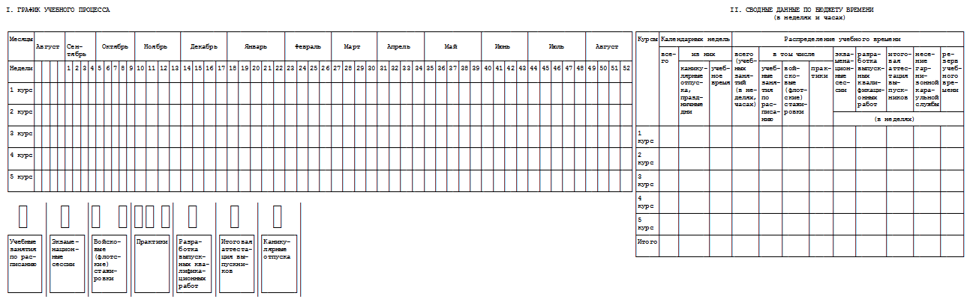

III. ПЛАН УЧЕБНОГО ПРОЦЕССА
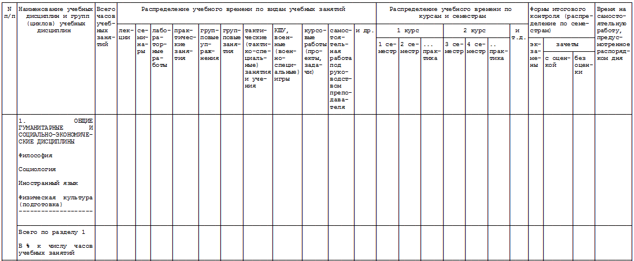

IV. ДИСЦИПЛИНЫ СПЕЦИАЛИЗАЦИИ
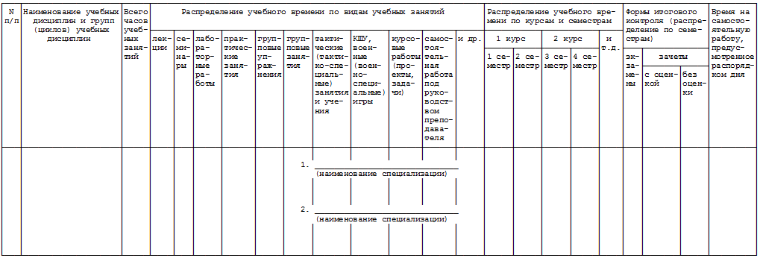

V. СОСТАВ ГОСУДАРСТВЕННОЙ ИТОГОВОЙ АТТЕСТАЦИИ ВЫПУСКНИКОВ
1.
2.
3.
4.
Начальник _________________________________
(воинское звание, подпись, инициал имени и фамилия)
"__" ________ 20___ г.

